**Maîtrisez le vocabulaire de gestion des changements**

### Les dangers d'un changement non contrôlé

La conséquence naturelle d’un changement non contrôlé est un incident de production générant une **rupture partielle du service**, voire une **indisponibilité totale du SI**. Une procédure de gestion des changements va vous permettre de garder le contrôle sur votre SI en autorisant, priorisant, planifiant les actions nécessaires

### Procédure

### Changement

Non seulement un déploiement est considéré comme un changement, mais la modification et la mise hors service sont aussi des changements.

Voici quelques exemples de changements :

* Une **mise à jour** applicative ;
* Le **remplacement d’une carte réseau** ;
* L’**installation / désinstallation** d’une application ou d'un service ;
* L’**externalisation** d’un service vers un fournisseur externe ;
* Une **modification** de l’infrastructure ou d'une procédure.

En entreprise, les changements surviennent pour une variété de raisons, ce qui permet de définir **3 types de changement**.

#### Changement standard

#### Changement urgent

#### Changement normal

Tout changement doit être introduit par une une **RFC**.

### La demande de changement—RFC

**Le point de départ de tout changement, c’est la demande de changement**, en anglais *Request For Change* (**RFC**). C’est un élément très important. Il s’agit d’une demande formelle de changement d’un service, incluant les détails du changement proposé.

Quand le changement est majeur, on utilise une **proposition de changement**.

### La proposition de changement

C’est une **RFC détaillée** concernant un changement important avec des implications significatives. Elle est utilisée pour les **changements majeurs** qui impliquent **des coûts et des risques importants**.

La proposition de changement est complète. Contrairement à une RFC, elle inclut un business case complet (enjeux, alternatives, budget…) ainsi qu’un calendrier pour la réalisation et la mise à jour du changement.

Avant d’être exécutées, les RFCs et les propositions de changements sont soumises à l’approbation d’un comité consultatif. Il s’agit du CAB.

### Le comité consultatif—CAB

**CAB** est l’acronyme de *Change Advisory Board* ; en français, le **comité consultatif de changement**. C’est un groupe de personnes autorisant un changement après avoir passé en revue la RFC.

Le CAB donne le *GO* ou le *NO-GO* à tous les changements. Il valide aussi le **planning et le calendrier de changement**.

### Le comité consultatif d’urgence—eCAB

Lorsque votre besoin de changement est **urgent**, et que vous manquez de temps, il est alors nécessaire d’identifier un **groupe plus restreint de personnes**. Ces personnes auront l’autorité pour **prendre les décisions urgentes**.

### Le RACI

C’est une matrice, un tableau qui permet d’établir les rôles et responsabilités. Les rôles sont définis par chacune des lettres :

* **Réalisateur** : ce sont les personnes qui **exécutent l’activité** de la procédure ;
* **Approbateur** : c’est **l’autorité**, la personne qui **rend des comptes** sur l’activité. Il ne doit y avoir **qu’une seule personne** pour une activité donnée ;
* **Consulté** : les personnes dont les **conseils et opinions sont utiles** ;
* **Informé** : les personnes que vous devez **tenir informées** du déroulement des activités.

### Elément de configuration—CI

Un **élément de configuration**, ou *Configuration Item* (**CI**) est un **composant de votre SI**, susceptible de subir un changement. Cela inclut **tout ou partie d’un service IT**, du hardware, du software, ou encore des locaux (un data center), des personnes (le service desk) et même la documentation.

Il est important de **connaître l’ensemble des éléments de configuration de son SI** et d’en tenir un **inventaire** précis des attributs et relations entre CIs. Cela va vous permettre de savoir que le serveur X est mutualisé avec telle ou telle application, et qu’une action sur ce serveur affectera un nombre précis d’éléments.

### Base de données des éléments de configuration—CMDB

La **CMDB**, pour *Configuration Management Database*, ou **base de données des éléments de configuration**, contient les informations sur les CI. Vous y placerez tous les détails et attributs des CI de votre SI : inventaire du matériel, des logiciels, applications. Elle devra contenir aussi le détail des relations entre tous les CI de votre SI.

**En résumé**

**Dans ce chapitre**, je vous ai présenté le **vocabulaire normalisé** de la gestion des changements. Vous devrez retenir que :

* Un **changement** se définit par l’ajout, la modification ou la suppression d’un service ou d’un composant de ce service ;
* Il existe **3 types de changement** : changement **normal**, changement **standard** et changement **urgent**. À la différence des changements normaux, les changements standard et urgents suivent une **procédure spécifique** ;
* Une **RFC** est une demande de changement, initiant tout changement ;
* Quand le changement est **majeur**, on utilise une **proposition de changement**, qui est une RFC incluant un business case complet ;
* Le **CAB** un **comité consultatif** autorisant un changement après avoir passé en revue la RFC ;
* Quand le besoin de changement est **urgent**, et que l’on manque de temps, on fait appel à l’**eCAB** ;
* Le **RACI** définit qui fait quoi. Il permet d’établir les rôles et responsabilités pour chacune des activités d’un processus ;
* Un **CI**, Configuration Item, est un **élément de configuration** de votre SI (software, hardware, documentation) ;
* La **CMDB**, quant à elle, est le registre qui inventorie tous les CI de votre Si, ainsi que leurs relations.

## Organisez les changements dans votre SI

### Les demandes de changements sont diverses

Le point de départ de tout changement est la **RFC**. Pour des raisons diverses, **tout le monde peut demander un changement**. Il peut s’agir d’une demande concernant :

* L’**installation d’un serveur** d’impression pour gérer plus rapidement les impressions ;
* Une **mise à jour de sécurité** pour pallier une faille dans l’OS ;
* Une **migration vers une infrastructure cloud** qui pourrait permettre de faire des économies à long terme ;

Toutes les demandes ne se valent pas.Certaines sont urgentes, d’autres un peu moins, mais présentent un risque réel si elles ne sont pas effectuées dans un certain délai.

La règle des **7R** va vous aider à y voir un peu plus clair.

### Découvrez la règle des 7R

La règle des 7R vous aidera à vous poser les questions essentielles lors de l’analyse d’une RFC. Vous pourrez ainsi établir le périmètre de ce changement :

* **Requis** : qui a requis ce changement ?
* **Raison** : quelle est la raison de ce changement ?
* **Retour** : quel est le retour attendu de ce changement ? Quels sont les bénéfices attendus ?
* **Risque** : quels sont les risques encourus à la réalisation ou la non-réalisation de ce changement ?
* **Ressources** : quelles sont les ressources nécessaires pour réaliser ce changement ? De quoi aurons-nous besoin ?
* **Responsable** : qui est responsable de la réalisation de ce changement ?
* **Relation** : quelle relation avec d’autres changements ? Existe-t-il des dépendances ?

Une fois le **périmètre du changement** établi, il est temps de catégoriser la demande de changement et ainsi faire apparaître les demandes devant être traitées en priorité.

### Catégorisez vos changements

**Catégoriser un changement consiste à lui affecter une priorité.** Dit autrement, il s’agit de lui affecter une importance relative.

Une autre méthode consiste à déterminer la **priorité** d’un changement grâce à une matrice prenant en compte **l’impact et l’urgence** de ce changement :

* **L’impact** représente l’ampleur du périmètre et/ou le nombre d’utilisateurs concernés par ce changement. Il doit être inscrit dans la RFC ;
* **L’urgence** va mesurer le niveau de criticité sur l’activité, l’urgence à mettre en place le changement.

En évaluant l’impact et l’urgence sur **3 niveaux** (fort, moyen, faible), vous pourrez ensuite déterminer la priorité du changement, c'est-à-dire un **couple urgence–impact**.

Vous obtenez **5 niveaux de priorité** que vous pourrez affecter aux changements.

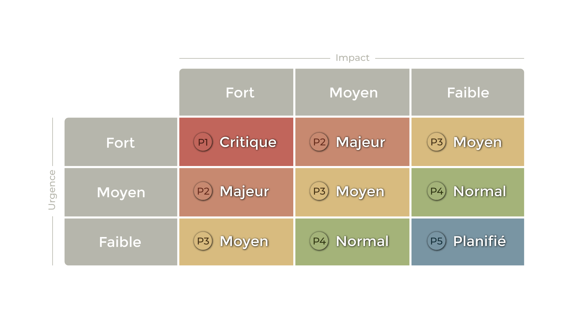

### Planifiez vos changements

De manière générale, vous devrez éviter que vos changements s’interfacent avec d’autres processus de changement (prestataires et fournisseurs externes). Autant que possible, établissez votre **planning de changement en fonction des besoins du business**, plutôt qu’en fonction des besoins informatiques.

Évitez d'effectuer vos opérations aux heures de forte utilisation du service.

**Evitez d’effectuer un changement le vendredi**, car en cas de pépin, l’incident pourrait durer tout le weekend ! D’ailleurs cette règle est suivie dans de nombreuses entreprises.

### Établissez un plan de remédiation

Aucun changement ne devrait être mis en œuvre sans au préalable fournir un **plan de remédiation**. On parle aussi de *Backout Plan*.

Il s’agit de prévoir un plan de retour dans le cas où le déploiement se passe mal (*oui, ça peut arriver !*). Idéalement, **établissez une solution qui vous permettra de redonner au service sa situation initiale**. Restaurez vos sauvegardes du système pour le software, prévoyez du matériel de secours dans le cas du hardware.

Un **snapshot** est une sauvegarde complète du système qui peut être restaurée dans le cadre d’un retour arrière.

### En résumé

Organiser les changements consiste à :

* Définir les activités à mettre en œuvre dans votre processus de changement ;
* Prévoir un processus pour chaque type de changement : **Normal**, **Standard**, **Urgent** ;
* **Commencer par le changement normal**, et simplifier le processus pour obtenir un changement standard, ou changement urgent, sans pour autant supprimer les contrôles et l’analyse des risques liés à ce changement ;
* Utiliser la règle des **7R** afin d’établir le périmètre du changement : **Requis, Raison, Retour, Risques, Ressources, Relation, Responsable** ;
* En fonction de **l’impact et de l’urgence**, catégoriser vos changements en leurs affectant des **priorités** ;
* **Planifier vos changements**, ce qui vous permettra de limiter l’impact sur le service d’un arrêt pour maintenance ;
* Enfin, toujours prévoir un **plan de retour arrière** dans l’éventualité d’un mauvais déroulement.

## Définissez les activités d'un processus de gestion des changements

### Découvrez ce qu'est une procédure de gestion des changements

Votre **procédure opérationnelle** de gestion des changements devra comporter, pour chaque type de changement (urgent, normal, standard) :

* Un **processus de gestion des changements** ;
* Un **RACI pour chaque type de changement**.

### Les activités d’un changement Normal

À la manière d’une recette de cuisine, votre processus doit **préciser les différentes étapes** à réaliser lors d’un changement dans votre SI.

De façon générale, pour un changement normal, vous devrez effectuer les actions suivantes :

#### 1. Créer et enregistrer la RFC

#### 2. Passer en revue la RFC

#### 3. Analyser et évaluer le changement

#### 4. Autoriser le changement

#### 5. Implémenter le changement

#### 6. Revoir et clôturer le changement

### Les activités d’un changement Standard

Les changements standard sont **préautorisés**, car ils présentent **peu de risques**. Il vous revient d’adapter votre processus de changement normal pour le simplifier

Prenons par exemple une demande d’installation d’un nouveau matériel, une imprimante reliée à un serveur d’impression, dans un service. La mise en oeuvre de ce changement standard va se dérouler comme suit :

1. **Création et enregistrement de la demande** via un formulaire ;
2. **Validation de la demande par le manager de service** et le service financier (qui constituent le CAB) ;
3. **Achat, test de la configuration et déploiement de l’imprimante** ;
4. **Revue du formulaire** (avec ajout des détails de l’opération, production de la documentation), puis clôture du dossier.

### Les activités d’un changement Urgent

### Déterminez les rôles des intervenants

### En résumé